Bài 3_NguyenThiKimNgan_16076411

Nhập các thư viện

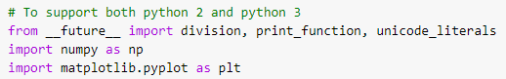

Tạo dữ liệu

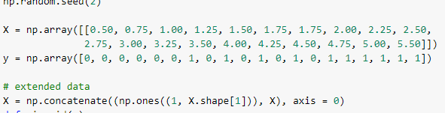

Tạo hàm hồi quy

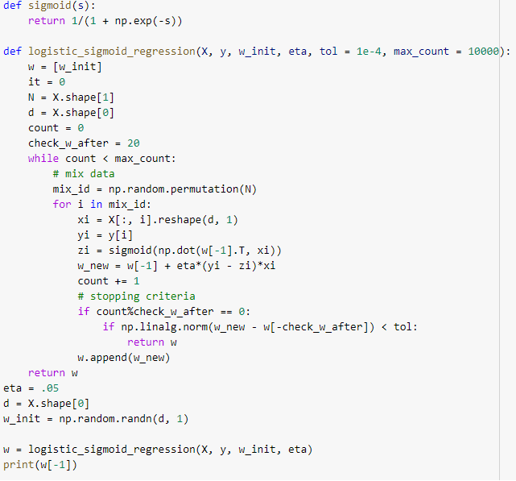

Vẽ biểu đồ

